Relatório – Problema de Acessibilidade: Contraste de Cor

Link analisado:  
http://lojaebac.ebaconline.art.br/product/augusta-pullover-jacket/

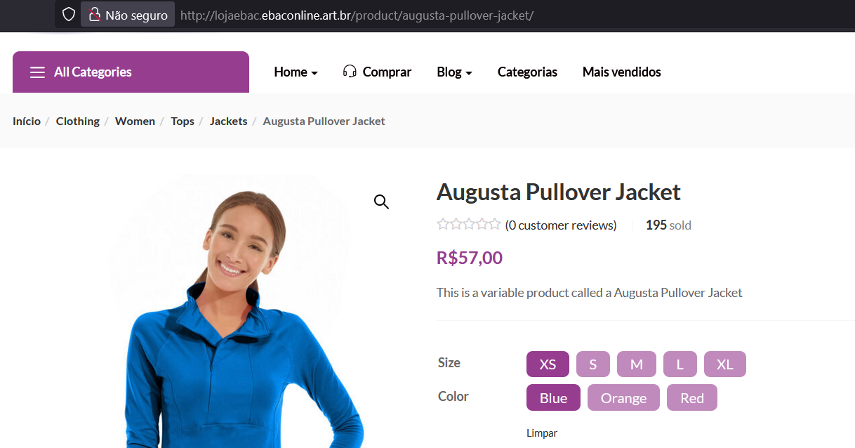

Link - https://wave.webaim.org/report#/http://lojaebac.ebaconline.art.br/product/augusta-pullover-jacket/

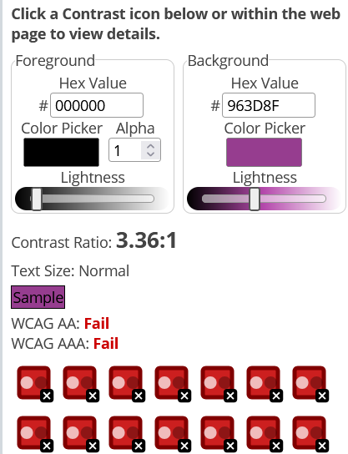

Elemento escolhido: Botão “Blue”

O botão apresentava um contraste de 3.36:1, que está abaixo do mínimo exigido pelo critério 1.4.3 da WCAG 2.1, segundo a ferramenta WAVE.

A WCAG exige pelo menos 4.5:1 de contraste para texto normal.

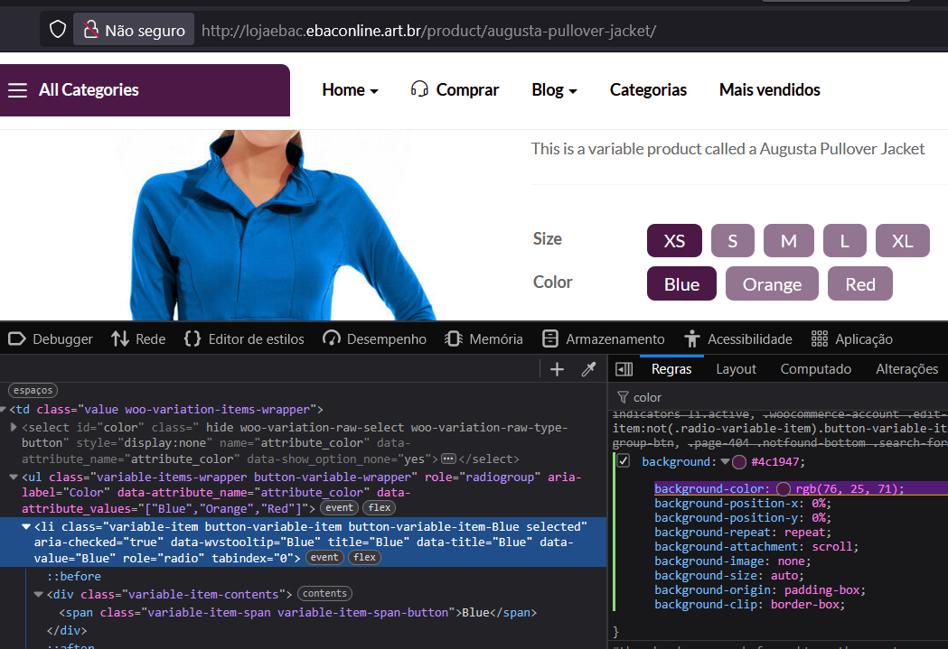

Após análise e investigação, ajustei a cor do botão.  
O novo contraste passou a ser 13.65:1, o que é aceito tanto pelo nível AA quanto AAA da WCAG.  
A cor estava muito clara, então escureci o fundo e a ferramenta WAVE validou como aprovado.  
Outros botões com a mesma cor também foram corrigidos com esse novo contraste.

**Relatório – Problema de Acessibilidade: Campos sem rótulo (label)**

Link analisado:  
http://lojaebac.ebaconline.art.br/product/augusta-pullover-jacket/

Link - <https://wave.webaim.org/report#/http://lojaebac.ebaconline.art.br/product/augusta-pullover-jacket/>

Durante a análise de acessibilidade, percebi que o campo de busca ("Enter your search") e o seletor "Seleciona uma categoria" não têm rótulo (<label>) associado.  
Isso é um problema porque leitores de tela não conseguem identificar a função desses campos, o que prejudica a navegação de pessoas com deficiência visual ou que usam teclado.

Além disso, o campo de busca está muito pequeno na largura, dificultando a escrita e a leitura do que está sendo digitado.

Depois de investigar e entender melhor, vi que a WCAG aceita quando usamos um <label> junto com o campo de formulário. Por exemplo:

input id="pesquisa-search"  
label for=”pesquisa-search”

Essas mudanças ajudam a melhorar a acessibilidade e seguem o que a WCAG recomenda nos critérios:  
1.3.1 – Informação e Relacionamentos (nível A)  
3.3.2 – Rótulos ou Instruções (nível A)